**Bac 2021 Sciences de l’ingénieur Correction ©**

**Partie Sciences physiques Durée : 30 min** [**http://labolycee.org**](http://labolycee.org)

**EXERCICE C – Niveaux d’intensité sonore (2,5 points)**

Mots-clés : niveau d’intensité sonore ; atténuation géométrique.

Les casques audios permettent tous une réduction des bruits ambiants de façon passive de par la forme et la constitution des écouteurs. Cependant, les technologies actuelles permettent un contrôle des sons extérieurs plus poussé.

Le constructeur annonce que son casque antibruit est efficace même dans les environnements exigeants tels que l’avion ou le train.

**Niveaux d’intensité sonore dans le casque avec réduction passive ou réduction active**

Bruit de référence

Bruit avec réduction passive

Bruit avec réduction active

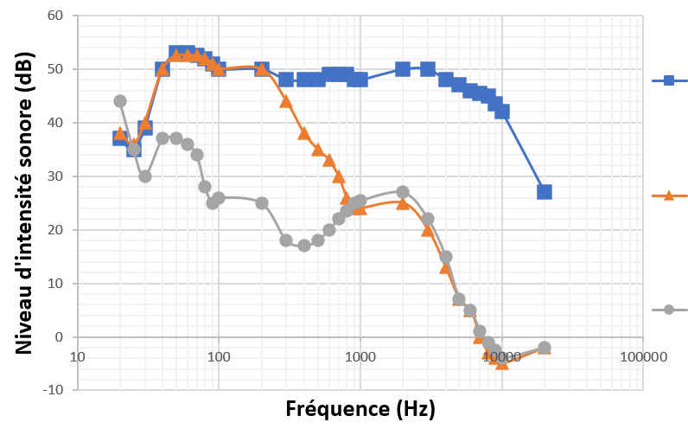

*D’après* [*https://www.lesnumeriques.com/casque-nomade/sony-wh-1000xm3-p45685/test.html*](https://www.lesnumeriques.com/casque-nomade/sony-wh-1000xm3-p45685/test.html)

Dans ce graphique, on représente le niveau d’intensité sonore d’un bruit de référence ayant un spectre large que l’on compare avec des mesures de niveau d’intensité sonore prises dans l’oreillette du casque selon les deux modes de fonctionnement prévus : la réduction passive du bruit et la réduction active (voir schéma ci-après).

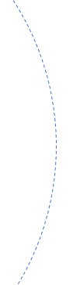

M1

M2

M3

Bruit de référence enregistré en M1

Bruit avec réduction passive enregistré en M2

Bruit avec réduction active enregistré en M3

**Profil sonore du bruit ambiant dans un RER, niveau d’intensité sonore moyen de 80 dB**

*D’après des mesures expérimentales réalisées avec Phyphox (Phyphox.org)*

**Données**

* intensité sonore de référence : $I_{0} = 1,0×{10}^{-12} \text{W}\text{⋅}{\text{m}}^{\text{-2}}$;
* lien entre l’intensité sonore $I$ et la distance $r$ avec la source du son, dont on suppose qu’elle émet de manière identique dans toutes les directions :

$$I=\frac{P}{4πr²}$$

avec $P$ la puissance sonore en watt et $r$ la distance à la source en mètre ;

* quelques exemples de valeurs de niveaux d’intensité sonore $L$ :

|  |  |  |  |  |  |
| --- | --- | --- | --- | --- | --- |
| **Situation** | Forêt calme | Bibliothèque | Conversation | Seuil de danger | Concert |
| $$L$$ | 20 dB | 40 dB | 60 dB | 90 dB | 1. dB |

Pour mettre en évidence l’atténuation passive du casque, on considère une voiture qui klaxonne. À $r_{1}=5,0 \text{m}$ du véhicule, là où se trouve un observateur, le son produit a une intensité sonore $I_{1}=1,0×{10}^{-3} \text{W.}{\text{m}}^{\text{-2}}$.

1. Calculer la valeur du niveau d’intensité sonore $L_{1}$ du son reçu par la personne et qualifier ce son.

**(1 pt) **

**(0,5 pt) = 90 dB**

**(0,5 pt) Le son atteint le seuil de danger.**

1. Après avoir rappelé la définition de l’atténuation $A$ en décibel, montrer que : $$A=10 \text{log}\left(\frac{I_{1}}{I_{1}^{'}}\right) \text{ avec} I_{1}^{'} \text{l’intensité sonore du son atténué}.$$

**(1 pt) Son non atténué : intensité sonore *I*1, niveau d’intensité sonore *L*1**

**Son atténué : intensité sonore *I’*1, niveau d’intensité sonore *L’*1**

**L’atténuation *A* est *A* = *L*1 – *L*’1**

** = **

***A* =  = **

**Remarque : On a utilisé la propriété du logarithme décimal **

Déterminer l’intensité sonore $I_{1}^{'}$ entendue à travers le casque si l’atténuation est de $15 dB.$

**(1 pt) **



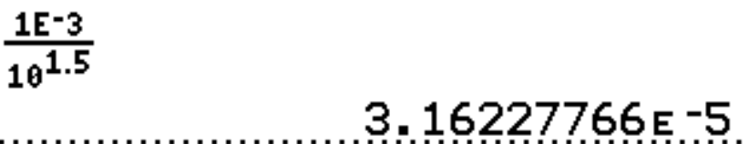



**(0,5 pt)  = 3,2×10–5 W.m-2**

1. Déterminer à quelle distance de la source sonore on doit se situer pour obtenir la même atténuation sans casque. Commenter.

**(1 pt) Il faut tout d’abord déterminer la puissance sonore de la source, sachant   
qu’à $r_{1}=5,0 \text{m}$ du véhicule, le son produit a une intensité sonore  
.**

** donc *P* = *I*1. 4π*r*2**

***P* = 1,0×10–3 × 4 × π × 5,02 = 0,31 W**

**(1 pt) On veut obtenir *I* = *I’*1 = 3,2×10–5 W.m-2, la puissance de la source ne change pas. On cherche la distance *r’*1 correspondante.**

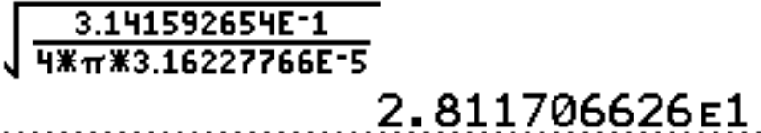 **donc , soit *r*1*’* = **

***r*1*’* =  = 28 m**

**(0,5 pt) Cette distance est grande, ce qui montre que l’atténuation due à la distance est toujours moins efficace que l’atténuation par absorbption.**

Dans les questions suivantes, on s’intéresse aux effets de la réduction active de bruit.

1. À l’aide des données, identifier le domaine de fréquences pour lequel la réduction passive de bruit est efficace et le domaine de fréquences pour lequel la réduction active de bruit est efficace.

**(0,5 pt) La réduction passive est visible dès 300 Hz, mais elle est intéressante à partir de 900 Hz.**

**(1 pt) La réduction active est efficace de 30 Hz à 900 Hz, au-delà de cette fréquence elle n’apporte pas d’atténuation supplémentaire par rapport à la réduction passive.**

1. En utilisant l’ensemble des données, expliquer si la promesse du constructeur à propos de l’efficacité de son casque dans les transports est respectée et si la technologie de réduction active de bruit est nécessaire.

**(1 pt) Le profil sonore du bruit dans un RER montre que les bruits les plus intenses possèdent des fréquences inférieures à 1000 Hz, mais avec des pics entre 20 et 100 Hz.**

**Or ces pics ne sont atténués que par la réduction active.**

**(0,5 pt) Ainsi la réduction de bruit promise est réelle.**